**МА ДОУ**

**«ДЕТСКИЙ САД**

**№ 42»**

#### Основные тезисы взаимодействия

#### 1.Перед физкультурным занятием воспитатель прослеживает за спортивной одеждой детей и обувью, чтобы были сняты майки и у детей ничего не находилось в руках и во рту. Воспитатель сам переодевается в спортивную форму. Перестраивает детей по росту: от самого низкого ребёнка до самого высокого.

#### 2.При ознакомлении детей с новыми общеразвивающими упражнениями инструктор по физической культуре показывает, как правильно выполнять упражнение, а воспитатель следит за правильностью выполнения задания и при необходимости помогает ребенку действием – направляет, поддерживает. Если дети выполняют общеразвивающие упражнения в звеньях, то инструктором по физической культуре контролирует правильность выполнения упражнений в передних рядах, а воспитатель – в задних.

3. Также воспитатель оказывает помощь при размещении оборудования, его уборке. При организации физкультурных досугов, праздников, дней здоровья и д.т. воспитатели должны оказывать посильную помощь инструктором по физической культуре.

***Воспитатель- самый главный помощник, без его помощи будет очень трудно реализовать все поставленные образовательные и воспитательные задачи, а также проведение спортивных праздников и досугов.***

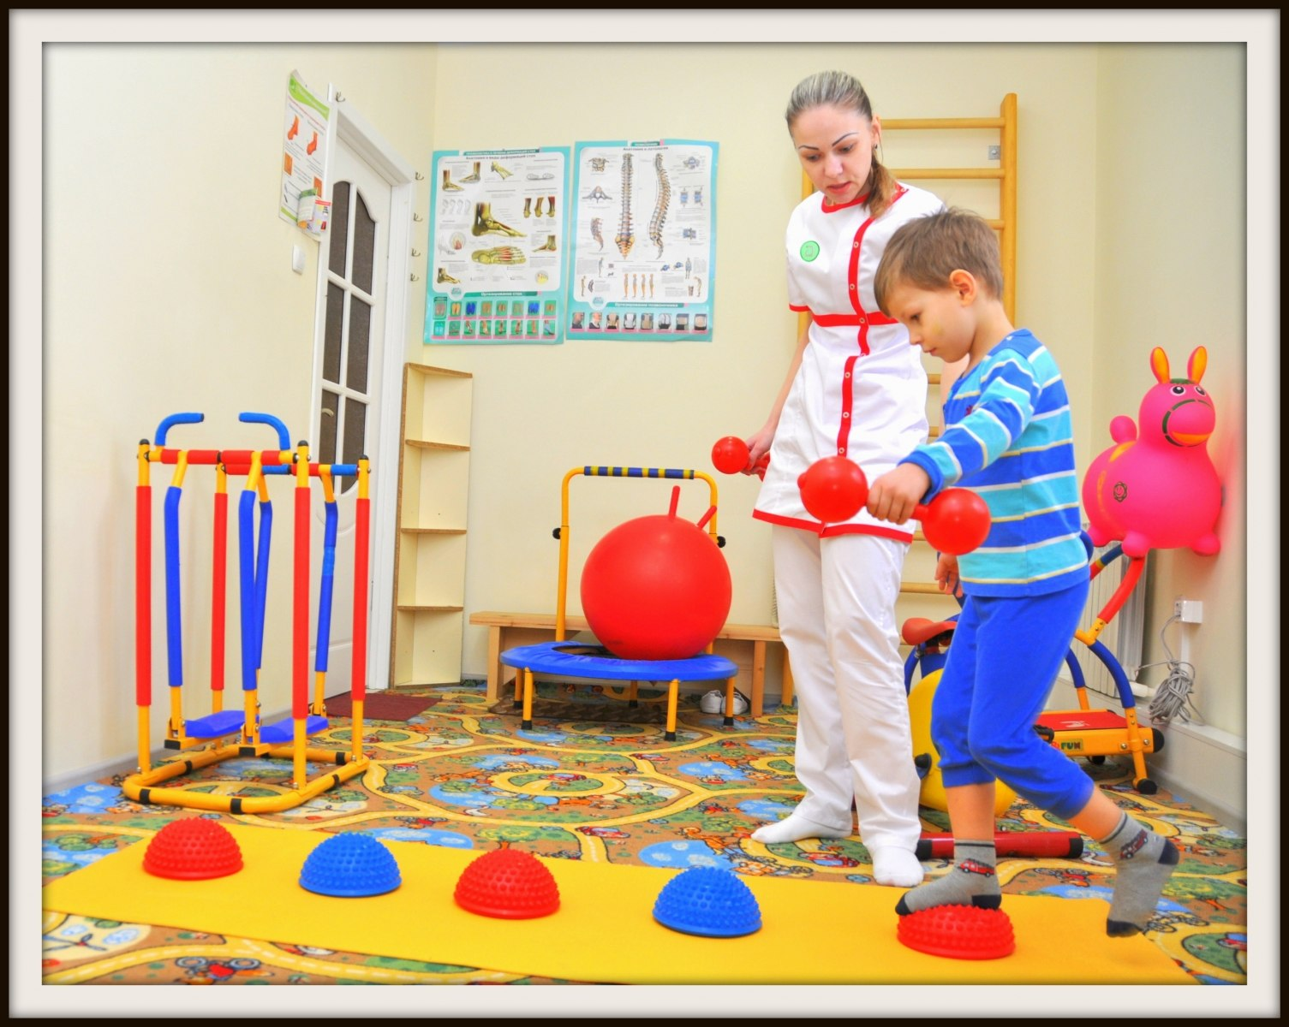

Подготовил: инструктор по физическому воспитанию Комкина Е.В.

## Роль воспитателя во время двигательной деятельности

Телефон: 9041779178

**Примечания**

**-воспитатель лучше инструктора знает психологические особенности каждого ребенка своей группы;**

**-особое внимание на физкультурном занятии воспитатель должен уделить гиперактивным детям**

**-** **еще до начала занятия воспитатель должен следить за самочувствием детей, проинформировать инструктора по физкультуре о физическом состоянии детей, о том, кто из детей пришел после болезни;**

**-** **во время занятий, воспитатель вместе с инструктором по физической культуре должен следить за самочувствием детей, определить первые признаки переутомления;**

**-** **на протяжении всего занятия должна присутствовать дружеская атмосфера, доброжелательные отношения между детьми и взрослыми.**

**- в случае возникновения конфликтной ситуации (спор за роль ведущего в игре, кто первым будет идти в колонне или бывает дети неадекватно реагируют на команды т. д., воспитатель, используя педагогические приемы, (вывести ребенка из зала, провести беседу и т.д. ) должен разрешить их.**

**-** **воспитатель вместе с инструктором планирует индивидуальную работу с детьми по обучению основным движениям.**

**-воспитатель доводит родителям, законным представителям, сведения о том, как дети справляются с основными движениями, какие упражнения вызывают затруднения, об успехах детей, передает рекомендации инструктора.**

**-**

Примерное распределение обязанностей в ходе занятия:

|  |  |  |
| --- | --- | --- |
| Инструктор по физо | | Воспитатель:: |
| Вводная часть | | |
| При ходьбе, беге, различных видах перестроений, инструктор по физкультуре дает команды, задает темп, | | Координирует движение детей, соблюдение дистанции между ними, чтобы не наталкивались друг на друга, направляет в звенья, колонны. |
| обращает внимание детей на правильность выполнения ходьбы и бега, выполняет бег вместе с детьми. | | следит за осанкой детей и за внешними признаками утомления, выполняет ходьбу вместе с ними. |
| Основная А.)ОРУ | | |
| объясняет и показывает упражнение, контролирует его правильность выполнения | | воспитатель осуществляет индивидуальный подход к тем детям, у которых то или иное движение не получается; воспитатель помогает раздать и собрать пособия |
| Б) ОВД | | | |
| расставляет инвентарь, объясняет и показывает упражнения детям, контролирует правильность выполнения и обеспечивает страховку, занимается с первой подгруппой. | контролирует правильность выполнения и обеспечивает страховку, вместе с детьми помогает убирать инвентарь, занимается со второй подгруппой. | | |
| В.) ИГРА | | | |
| сообщает название игры, объясняет правила, показывает разметку площадки, руководит ходом игры и действиями детей. | на первом этапе разучивания берет на себя роль ловишки, на последующих принимает участие в игре, следит за соблюдением правил и за внешними признаками утомления | | |
| После совместного проведения занятия физической культурой деятельность воспитателя не заканчивается. Новые двигательные навыки и игры он закрепляет с детьми при проведении индивидуальной работы (в течение дня в часы игр и прогулок). | | | |